

TITOLO DA INSERIRE IN QUESTO SPAZIO

2024

Eventuale sottotitolo


Indice

NASPERTANUS ENIM ILLE ACQUONIAM 2023…………………………………………….....…… 33

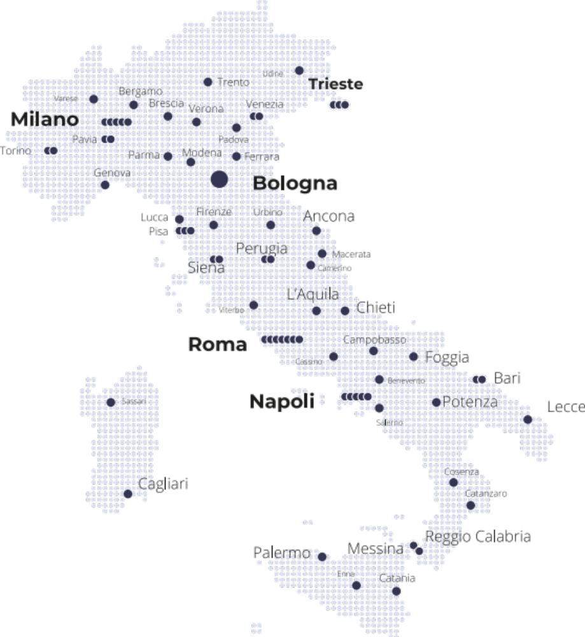

- 2 Ministeri
- 70 Università italiane
- 13 Enti di Ricerca Nazionali
- 33 Istituzioni pubbliche Nazionali che svolgono attività nel settore dell’istruzione, dell’università e della ricerca

LOREM IPSUM TITULUM SIT AMET

Capiut index lamet amsit

Printux amet labor

Informazioni Generali
Lorem ipsum dolor sit amet, consectetur adipiscing elit. Curabitur tempor augue efficitur est scelerisque, id tristique massa fringilla. Sed eget dignissim odio, tristique commodo ante. Praesent tempus dictum diam, in ultrices lectus feugiat ac. Integer vitae quam nunc. Phasellus sed neque tincidunt, facilisis lorem a, ultricies tortor. Aliquam egestas non odio nec posuere. Morbi vel erat tincidunt, lacinia arcu vel, elementum lectus. Aliquam nec felis id justo gravida iaculis eu nec neque. Aliquam venenatis blandit semper. Sed vulputate id sem in imperdiet. Fusce nisl augue, posuere ac justo et, semper mattis quam. Proin lobortis viverra sollicitudin. Nulla dapibus lacus nulla, in consectetur metus convallis non. Integer commodo nulla commodo, ultrices odio ac, feugiat risus. Curabitur quis orci et quam eleifend gravida.

Modello Organizzativo
Lorem ipsum dolor sit amet, consectetur adipiscing elit. Curabitur tempor augue efficitur est scelerisque, id tristique massa fringilla. Sed eget dignissim odio, tristique commodo ante. Praesent tempus dictum diam, in ultrices lectus feugiat ac. Integer vitae quam nunc. Phasellus sed neque tincidunt, facilisis lorem a, ultricies tortor. Aliquam egestas non odio nec posuere. Morbi vel erat tincidunt, lacinia arcu vel, elementum lectus. Aliquam nec felis id justo gravida iaculis eu nec neque. Aliquam venenatis blandit semper. Sed vulputate id sem in imperdiet. Fusce nisl augue, posuere ac justo et, semper mattis quam. Proin.

Printux amet labor

Lorem ipsum dolor sit amet, consectetur adipiscing elit. Curabitur tempor augue efficitur est scelerisque, id tristique massa fringilla. Sed eget dignissim odio, tristique commodo ante. Praesent tempus dictum diam, in ultrices lectus feugiat ac. Integer vitae quam nunc. Phasellus sed neque tincidunt, facilisis lorem a, ultricies tortor. Aliquama.

Tabella tabellarium index lamet amsit

 | Importo 2023 | Importo 2022 | Differenze
Enti previdenziali (INPS) | 2.326.199 | 1.810.329 | 515.870
Fondo pensione | 261.347 | 217.278 | 44.069
Fasdac | 13.598 | 7.992 | 5.606
Pastore | 15.096 | 9.049 | 6.047
INPDAP | 10.007 | 10.007 | 0
Enti previdenziali per ratei | 397.571 | 356.897 | 40.674
Enti previdenziali per ferie banca ore e rol | 681.135 | 552.053 | 129.082
Debiti v/fondo est | 12.804 | 11.568 | 1.236
Debito v/quas | 0 | 425 | -425
Debiti inps ferie e permessi dip cessati | 12.755 | 12.755 | 0
TOTALE | 3.730.512 | 2.988.353 | 742.159

